## linha horizontal

Documento software

17/03/2020

**─**

Claudio Morais

Versão <1.0>

# 

# 

# 

# 

# 

# 

# Histórico de Revisões

|  |  |  |  |
| --- | --- | --- | --- |
| Data | Versão | Descrição | Autor |
| 17/03/2021 | 1.0 | Elaboração | Claudio Morais |
|  |  |  |  |
|  |  |  |  |
|  |  |  |  |

# Introdução

João, dono de uma rede de lojas físicas e recentemente de uma loja digital do ramo de vendas de sapatos, observou que , muitos dos seus clientes da rede de loja física preferem a modalidade de compra devido a possibilidade de pagamento no carnê. Pagamento este que consiste dividir o total da compra em prestações que podem ser pagas via carnê.

Pensando em disponibilizar o mesmo meio de pagamento na sua loja online e expandir sua carteira de clientes, procurou o departamento de tecnologia da empresa para viabilizar o projeto de implementação dessa funcionalidade no site.

Assim sendo, o documento aqui descrito especifica as necessidades para implementação do meio de pagamento boleto parcelado numa loja virtual.

# Visão geral

O projeto aqui endossado descreve o desenvolvimento de uma API, que disponibiliza dados para um sistema externo de aprovação de pagamento para compras efetuadas no modo de pagamento boleto-parcelado e oferece um interface para monitoramento dessas informações, e outra, API, responsável por manter o cadastro de cliente.

A ferramenta deverá ser integrada à loja online já em produção. É essencial que os dados, como cadastro de cliente da loja estejam em sincronia com a API.

Este documento foi dividido em em tópicos descrevendo o escopo, objetivo, requisitos, requisitos, especificações, visão de caso uso, visão de componente, visão de modelos.

# Escopo

Para disponibilizar os dados do pedido da loja virtual é essencial que os dados cadastrais do cliente também sejam enviados para a API. Para tal foi desenvolvido outra API responsável por lidar com essa sincronia.

Os dados do cliente serão enviados para a api cliente no ato do cadastro, para isso será necessário desenvolvimento no site, que será responsável por inserir, atualizar ou excluir esses dados na API clientes.

A API pedidos deverá fornecer esses dados para o sistema de aprovação de crédito, tais como cpf do cliente, valor da compra, data da compra e quaisquer informações que serão relevantes para o processo de análise de crédito. Também, irá fornecer um painel administrativo, para que seja tratado pedidos não aprovados ou com eventuais problemas. Esse painel poderá ser acessado pelo time de atendimento ao consumidor (SAC), por exemplo.

# Objetivos

## API pedidos

1. Permitir o monitoramento dos dados cujos pedidos sejam pagos no modo boleto-parcelado
2. Permitir a atualização de dados quando estes alterados no sistema de análise de crédito. Mais especificamente o campo status.

## II. API cliente

1. Permitir inserção, atualização e exclusão de dados do cliente quando estes forem alterados no site.

# Requisitos

## API cliente

Deve permitir o CRUD (criação, leitura, atualização e exclusão) de dados do cliente, conforme ação efetuada no sistema desacoplado, no caso o site.

## API pedidos

1. API deve disponibilizar esses dados para sistema de análise de crédito.
2. API deve permitir que sistema de análise de crédito atualize status do pedido conforme aprovação ou não do crédito.
3. API deve disponibilizar um interface para monitoramento de pedidos efetuados com essa forma de pagamento.

# Especificações

## Técnologia

* Linguagem de programação Python, versão 3.8
* Framework Django 3.1
* Banco de dados Postgres 12.6
* Django Rest Framework 3.12
* SO Linux mint 5.4

## Visão de casos de uso

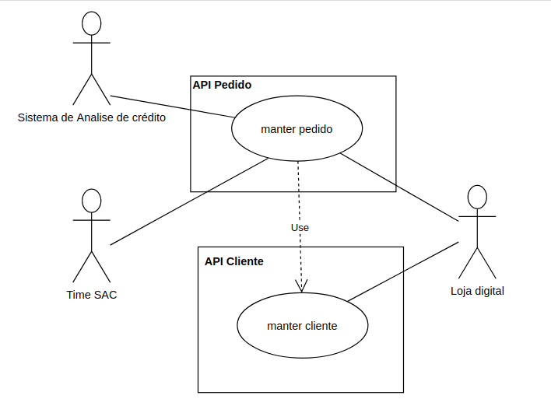

## Visão de modelo

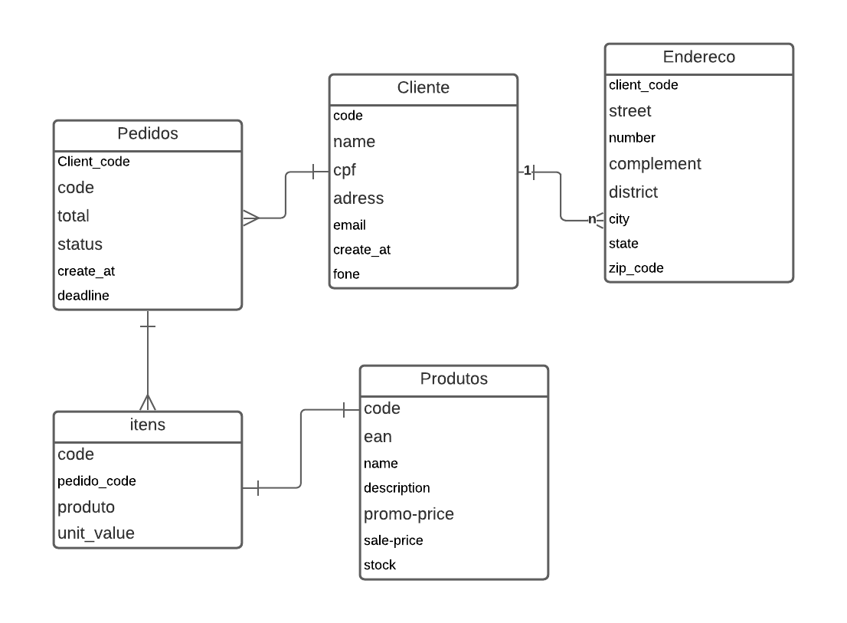

## 

## Visão de componente

